Steckbrief für Nux vomica, Brechnuss, Krähenauge

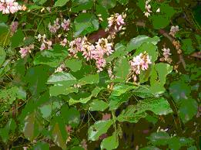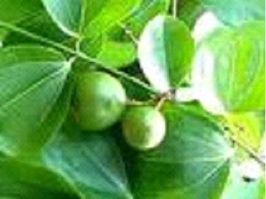

Herkunft, Vorkommen
Der Brechnussbaum ist ein immergrüner Laubbaum, der gewöhnlich Wuchshöhen von 25 Metern erreicht. Der Brechnusssamen oder auch Krähenauge genannt hat eine Form und Größe in etwa einer 2-Cent-Münze. Verbreitet ist der Baum von Indien bis Nordaustralien. Rinde, Blätter, und Samen enthalten unter anderem das hochgiftige Alkaloid Stychnin.. Der getrocknete Samen ist die wesentliche Arzneidroge.
Im Fall von Vergiftungen mit Nux-v. ist das ausgeprägteste Merkmal Krämpfe, die durch Aussetzen der Atembewegungen zum Tode führen. Schüttelkrämpfe bei vollem Bewußtsein.

Reich
Pflanzenreich

Hauptsymptom, Schlüsselsymptom, Leitsymptom:

Krampf ist die wichtigste Keynote von Nux-v. und die zweitwichtigste ist übersteigerte Empfindlichkeit.
Die dritte Keynote von Nux-v. ist die Frostigkeit.
Sehr eigenwillige, fanatische Personen, die leicht wütend und erregt werden oder boshaft, aggressiv sind.
Hitzige Personen; oder solche, die zu Zorn, Boshaftigkeit oder Betrug neigen
Immer reizbar oder ungeduldig.
Nervöse, melancholische Menschen, die an Verdauungsstörungen leiden
Venöse Konstitution mit Tendenz zu Hämorrhoiden.
Dünne, reizbare, cholerische Personen mit dunklem Haar, die große geistige Anstrengungen unternehmen oder eine sitzende Lebensweise führen.
Energische, kräftige Personen, die keinen Alkohol trinken, mit gespannter Faser, hitzigem und jähzornigem Temperament und hartnäckig sind.
Personen mit einer Sucht auf Wein, Kaffee oder Pfeffer und Gewürze, die eine sitzende Lebensweise mit starken geistigen Anstrengungen führen.
Personen, die zu viel Medikamente bekommen haben. In all diesen Gruppen findet man moralische, geistige, nervöse und muskuläre Spannungen oder Krämpfe.
Langeweile und Verlust an Energie.
Abwechselnde Zustände.

Causae
Zorn. Kaffee. Alkohol. Ausschweifungen. Masturbation. Sexuelle Exzesse.
Verletzungen.
Modalitäten:
Amel. Warmes Zimmer und warme Bedeckungen bei Kopfschmerzen
Druck
Nach dem Stuhlgang

Agg. morgens
im Freien
durch Bewegung
durch geistige Anstrengung
Nach Mitternacht, um 3 oder 4 Uhr morgens
Kälte, kaltes Wasser und durch Naßwerden
Bewegung

spezifische Symptome:
• Gleichzeitige Reizbarkeit von Blase und Rektum
• ständiger Stuhl- und Harndrang wobei wenig abgeht
• Prolaps des Rektums bei Obstipation
• Abwärtsdrängen des Uterus und Prolaps
• Krämpfe während den Menses und Druck auf Blase und Rektum.
• zusammenschnürendes Gefühl, als müsse er zur Toilette
• Nach dem Stuhlgang das Gefühl, als sei etwas zurückgeblieben und könne nicht ausgeschieden werden,
• Mattigkeit; große nervöse Schwäche
• Hunger mit Abneigung gegen Speisen
• Appetitverlust; und plötzliche Sättigung
• Saurer Atem, saurer Geschmack

Beziehungen:
nach ars., ip., mag-m., phos., sep., sulph.
vor Bry., puls., sulph.

